Computer Networks
- How IP adresses, subnets and subnet masks work
- What network ports are, and why we need them
- What NAT is, and how it works (high level)
- What DNS is and how it works
IP adressen, subnets, subnet masks
- IPV4
4 delen van 8 bits → 32 bits in totaal → max 255 (decimaal) per stukje
2³² = 4.294.967.296
Header
  - Data packet structure IPV4
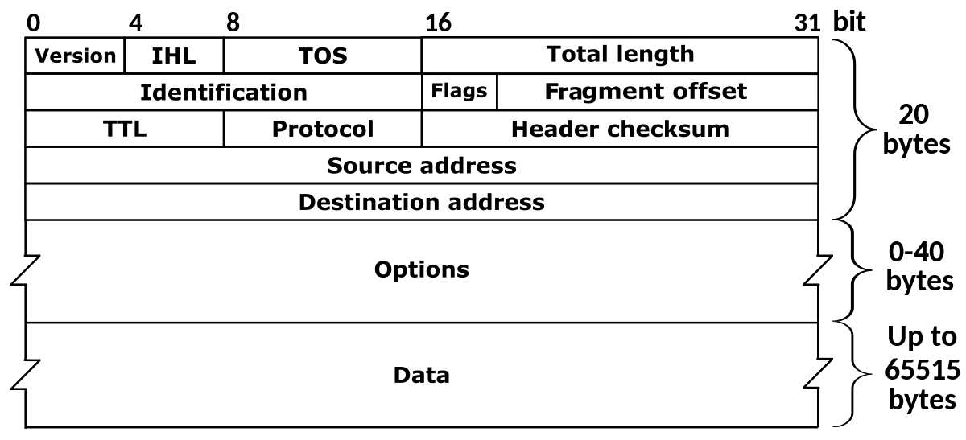
  - Version: 4 bits, 0-15
    - What version of header → IPV4
  - IHL: 4 bits, 0-15
    - hoe groot de header is.
  - TOS: Type of service
    - Wat er in het pakketje zit: video,…
  - Total length: 16 bits
    - totale lengte van het hele pakket; header + data
  - Identification: 16 bits
    - identificeert welk pakket bij welk hoort.
  - Flags:
    - bestaan de bit of niet?
  - Fragment Offset: 13 bits
    - Hoe pakket terug tegoei in elkaar zetten.
  - TTL (Time To Live)
    - hoeveel keer kan dit pakketje van modem naar modem gaan.
  - Protocol: 8 bits, 1 byte
    - wat is in the payload, wat wordt doorgegeven
  - Header Checksum: 16 bits
    - hash maken → controleren → zelfde = goed. Verschillend = pakket is corrupt → weggooien.
  - Source addres: 4 bytes, 32 bits
    - Wie verstuurt het paketje? = IP adres
  - Destination addres: 4 bytes, 32 bits
    - Wie is de ontvanger? = IP adres
  - Options: meestal leeg
- Subnet
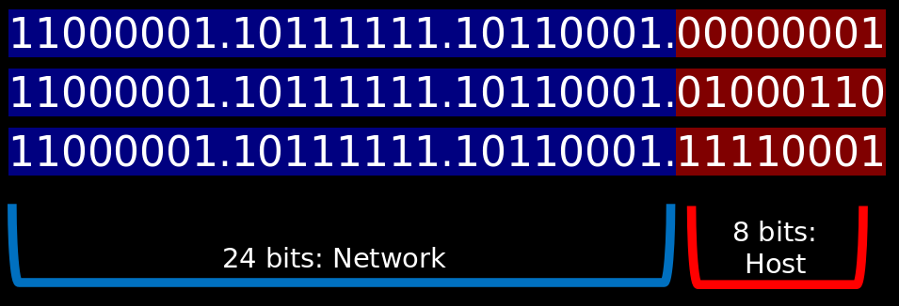
  - 193.191.177.0/24
    - eerste 24 bits staan vast. Laatste 8 kunnen variëren tussen 1 & 254
      - 0 is standaard adres
      - 255 is broadcast adres
→ stuurt naar alle devices op dat netwerk “hier ben ik”
    - De /… kan ook andere getallen zijn:
      - /17, /8, /…
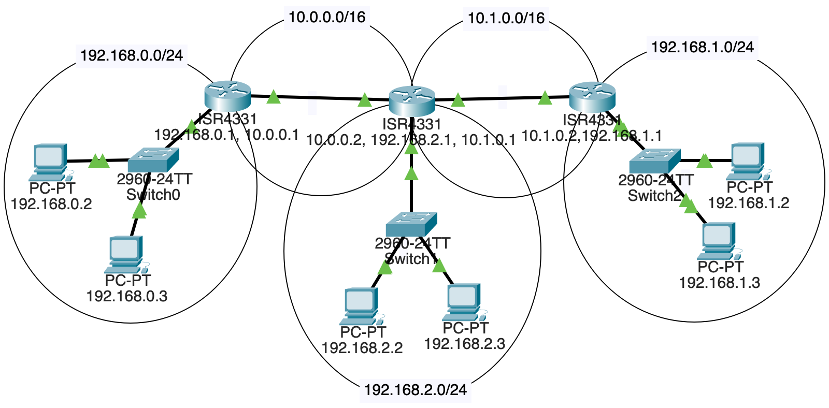
    - Een modem zet inkomende verbinding om in ethernetverbinding. Staat altijd over meerdere IP adressen.
- Subnet mask
  - /24 = CIDT notatie = 255.255.255.0

NAT Network address translation
- Meer mensen dan ip adressen → oplossing door private networks te maken waar niemand van buiten af aan kan.
  - 10.0.0.0/8
  - 172.16.0.0/12
  - 192.168.0.0/16
  - RFC 1918 → wanneer dit ingebruik is genomen
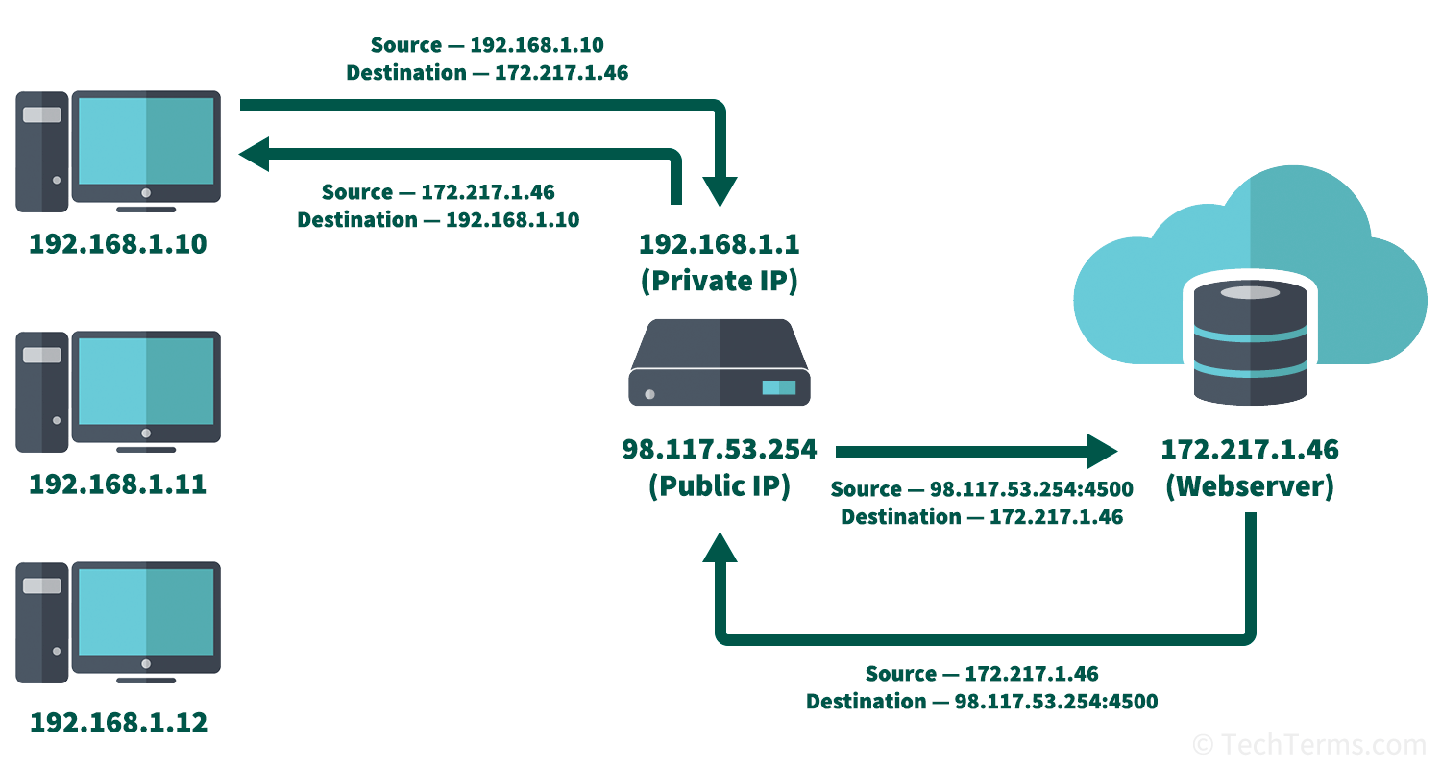
  - Bij Nat wordt er door een router interne ip adressen binnen de juiste range verdeelt. Elk device heeft een intern ip-adres gekregen van DHCP. Deze interne (lokale) adressen maken via de router verbinding met het internet.
Netwerk ports
- Verschillende protocollen, verschillende poorten
  - Websites: (HTTP, HTTPS) …:80 / …:443
  - SSH …:22
  - DNS …:53
  - Zodat computers gemakkelijk kunnen wisselen tussen verschillende pakketjes.
DNS (Domain Name System)
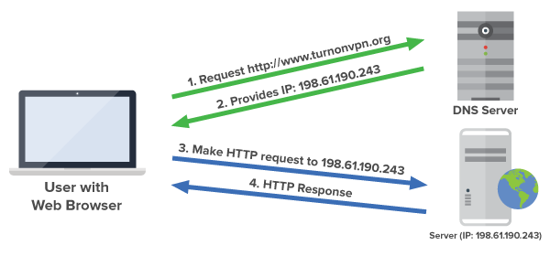
- Een woordenboek van alle domein namen die verbonden zijn aan een IP adres.
- Verspreid over heel de wereld
- www.Bitnet.be → eerst op ‘.be’ dan op ‘bitnet’ dan op ‘www’
- Ipv op ip adress te zoeken kan je op naam zoeken.

